СЛУЖБА ГОСУДАРСТВЕННОГО СТРОИТЕЛЬНОГО НАДЗОРА И ЭКСПЕРТИЗЫ САНКТ-ПЕТЕРБУРГА

ПАМЯТКА
по противодействию коррупции

Что такое коррупция:
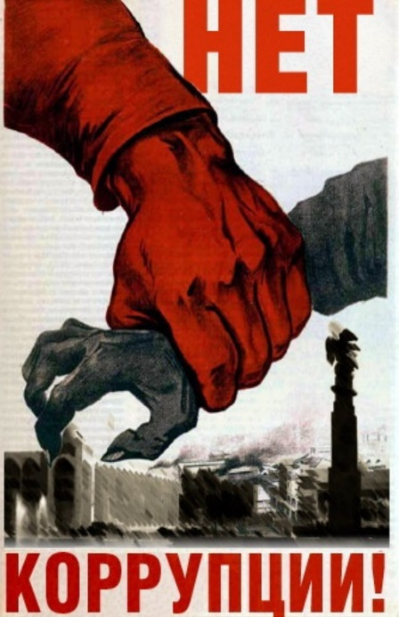
а) злоупотребление служебным положением, дача взятки, получение взятки, злоупотребление полномочиями, коммерческий подкуп либо иное незаконное использование физическим лицом своего должностного положения вопреки законным интересам общества и государства в целях получения выгоды в виде денег, ценностей, иного имущества или услуг имущественного характера, иных имущественных прав для себя или для третьих лиц либо незаконное предоставление такой выгоды указанному лицу другими физическими лицами;
б) совершение деяний, указанных выше, от имени или в интересах юридического лица.
КОРРУПЦИЯ - моральное разложение должностных лиц и политиков, выражающееся в незаконном обогащении, взяточничестве, хищении и срастании с мафиозными структурами.
(Толковый словарь Ожегова. С.И. Ожегов, Н.Ю. Шведова. 1949-1992)

Противодействие коррупции

Противодействие коррупции - деятельность федеральных органов государственной власти, органов государственной власти субъектов Российской Федерации, органов местного самоуправления, институтов гражданского общества, организаций и физических лиц в пределах их полномочий:
а) по предупреждению коррупции, в том числе по выявлению и последующему устранению причин коррупции (профилактика коррупции);
б) по выявлению, предупреждению, пресечению, раскрытию и расследованию коррупционных правонарушений (борьба с коррупцией);
в) по минимизации и (или) ликвидации последствий коррупционных правонарушений.

Основные принципы противодействия коррупции
Противодействие коррупции в Российской Федерации основывается на следующих основных принципах:
1) признание, обеспечение и защита основных прав и свобод человека и гражданина;
2) законность;
3) публичность и открытость деятельности государственных органов и органов местного самоуправления;
4) неотвратимость ответственности за совершение коррупционных правонарушений;
5) комплексное использование политических, организационных, информационно-пропагандистских, социально-экономических, правовых, специальных и иных мер;
6) приоритетное применение мер по предупреждению коррупции;
7) сотрудничество государства с институтами гражданского общества, международными организациями и физическими лицами.

Согласно Указанию Генпрокуратуры России № 35/11, МВД России №1 от 24.01. 2020 «О введении в действие перечней статей Уголовного кодекса Российской Федерации (далее – УК РФ), используемых при формировании статистической отчетности» к преступлениям коррупционной направленности относятся противоправные деяния, имеющие все перечисленные ниже признаки:
- наличие надлежащих субъектов уголовно наказуемого деяния, к которым относятся должностные лица, указанные в примечаниях к ст. 285 УК РФ, лица, выполняющие управленческие функции в коммерческой или иной организации, действующие от имени юридического лица, а также в некоммерческой организации, не являющейся государственным органом, органом местного самоуправления, государственным или муниципальным учреждением, указанные в примечаниях к ст. 201 УК РФ;
- связь деяния со служебным положением субъекта, отступлением от его прямых прав и обязанностей;
- обязательное наличие у субъекта корыстного мотива (деяние связано с получением им имущественных прав и выгод для себя или для третьих лиц);
- совершение преступления только с прямым умыслом.
При этом в указанном документе названы преступления, относящиеся к преступлениям коррупционной направленности без дополнительных условий: ст. 141.1, 184, ст. 200.5, 201.1, 204, 204.1, 204.2, п. «а» ч. 2 ст. 226.1, п. «б» ч. 2 ст. 229.1, ст. 289, 290, 291, 291.1, 291.2 УК РФ.

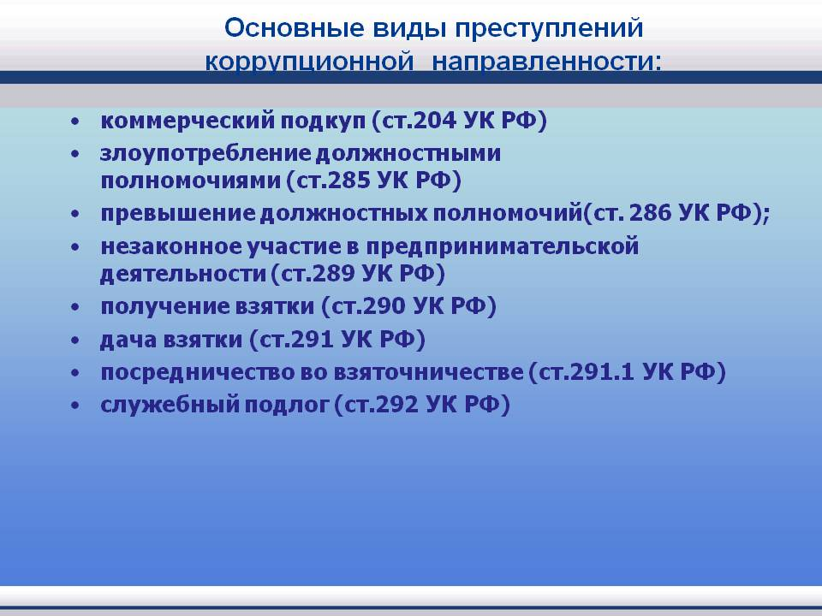

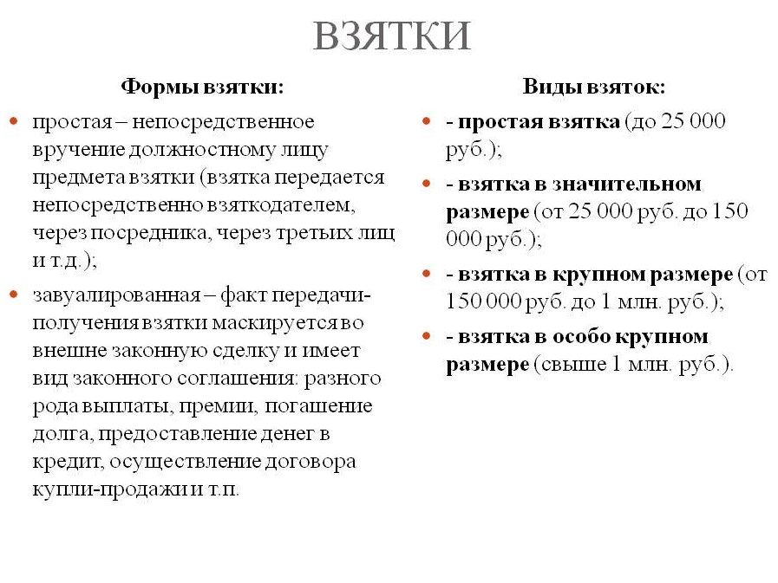
КОММЕРЧЕСКИЙ ПОДКУП (статья 204 УК РФ)

Коммерческий подкуп - незаконная передача лицу, выполняющему управленческие функции в коммерческой или иной организации, денег, ценных бумаг, иного имущества, а также незаконные оказание ему услуг имущественного характера, предоставление иных имущественных прав (в том числе когда по указанию такого лица имущество передается, или услуги имущественного характера оказываются, или имущественные права предоставляются иному физическому или юридическому лицу) за совершение действий (бездействие) в интересах дающего или иных лиц, если указанные действия (бездействие) входят в служебные полномочия такого лица либо если оно в силу своего служебного положения может способствовать указанным действиям (бездействию).

За преступления коррупционной направленности УК РФ предусмотрены следующие виды наказаний:
- штраф;
- лишение права занимать определенные должности или заниматься определенной деятельностью;
- обязательные работы;
- исправительные работы
- принудительные работы;
- ограничение свободы;
- лишение свободы на определенный срок.

